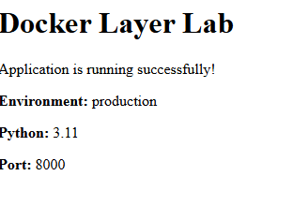

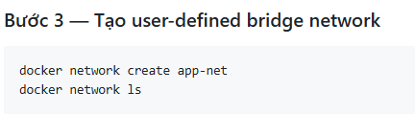

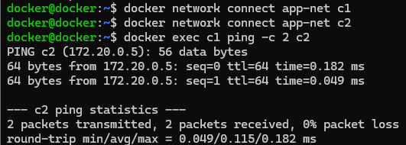

netword lab
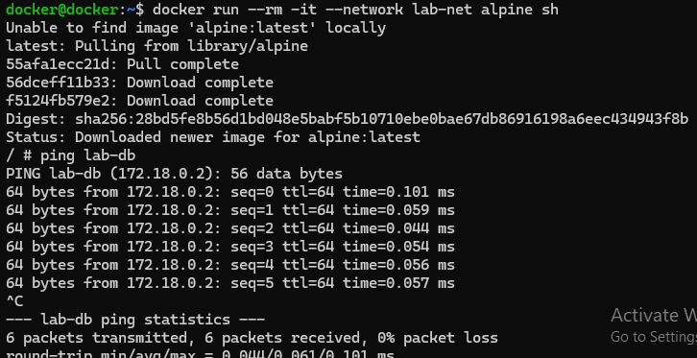
docker DNS đã resolve

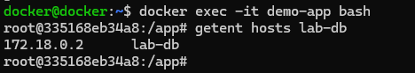
demo-app resolve được lab-db bằng container name, không cần biết IP PostgreSQL.
Docker Volume với PostgreSQL: tạo dữ liệu trong DB, xóa lab-db, tạo lại container mới và kiểm tra dữ liệu có còn hay không
vào Postgre tạo database lab
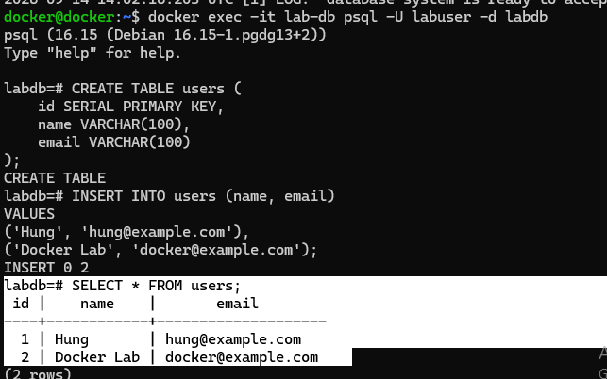

Postgre đang dùng volume
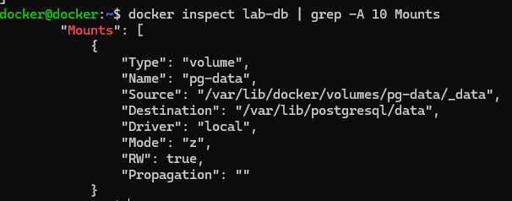

xóa container nhưng vẫn còn volume
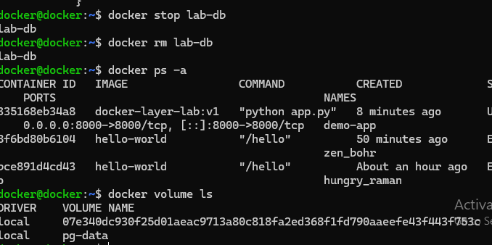

tạo lại container dùng chính volume cũ
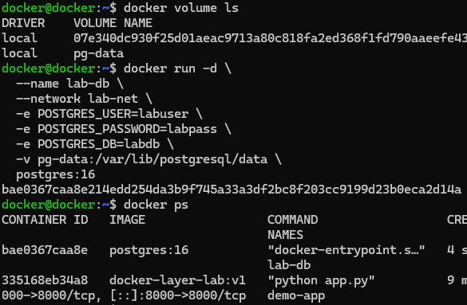

kiểm tra data còn không
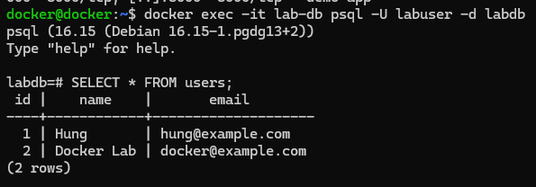

Docker Volume Persistence Lab thành công !
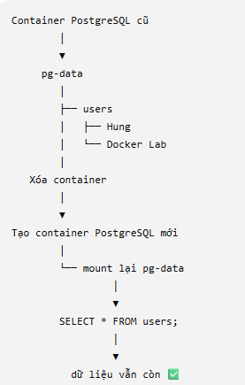

Compose
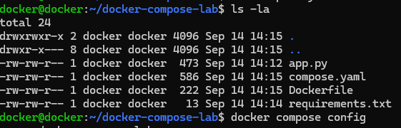
test network thành công
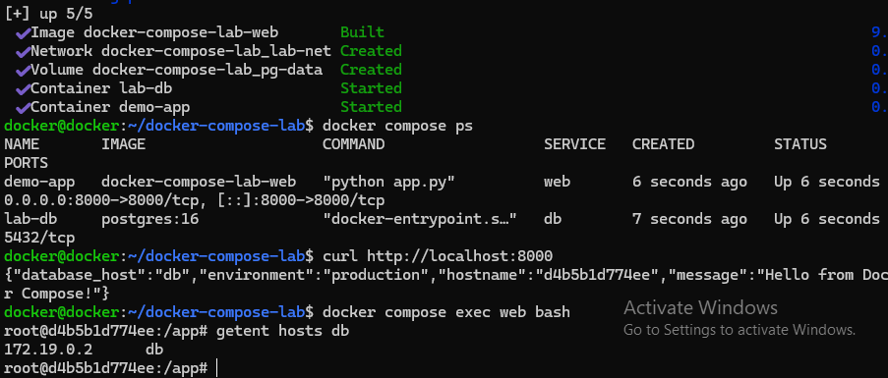

test PostgreSQL
tạo dữ liệu
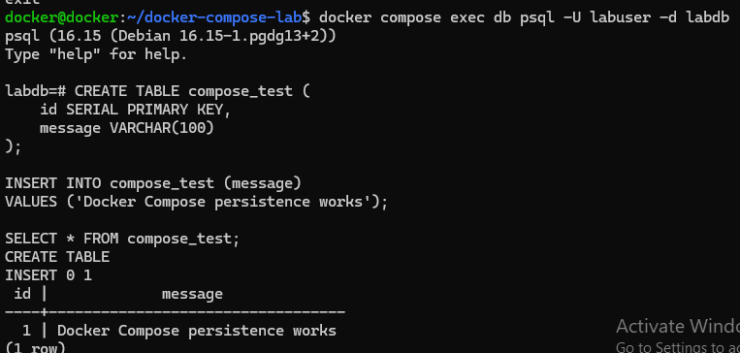

restart lại compose
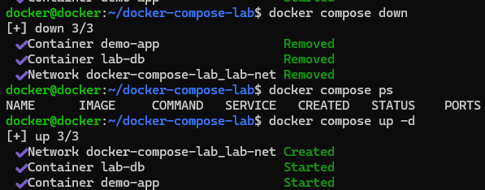

mở lại database posgre
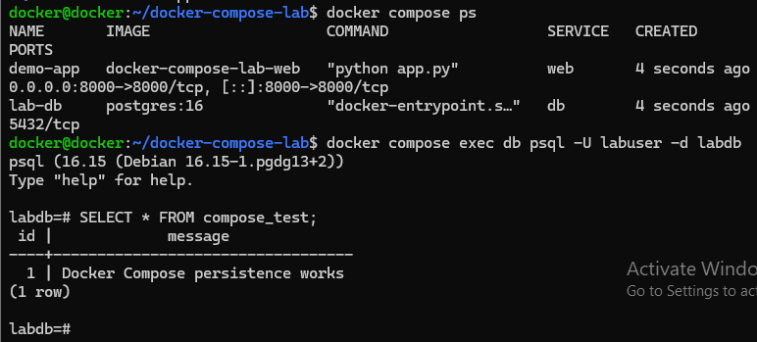
thành công!

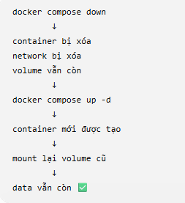
volume vẫn còn giữ !
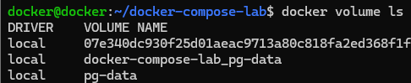
! lưu ý nếu dùng docker compose down
lưu :stack + volume

! còn nếu dùng: docker compose down -v
có nghĩa xóa stack + xóa volume
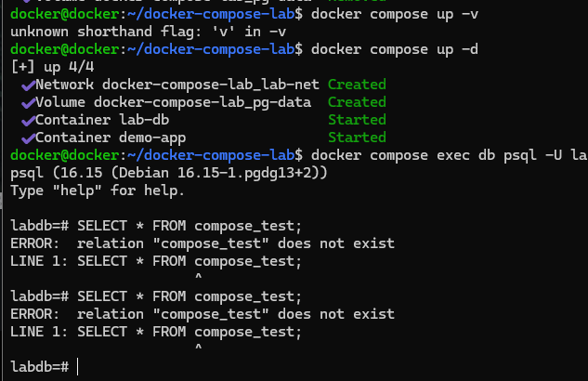

docker tự phục hồi khi bị crash
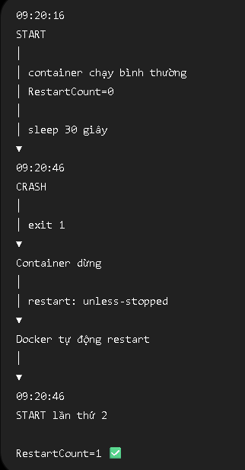
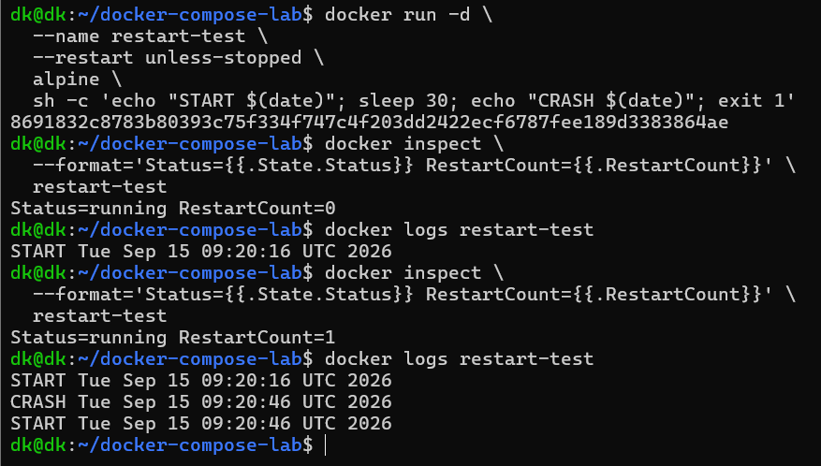

giới hạn cpu
tạo container test
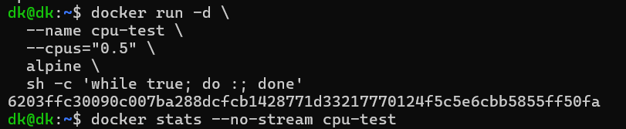

troubleshoot giới hạn ram
tạo container ram limit
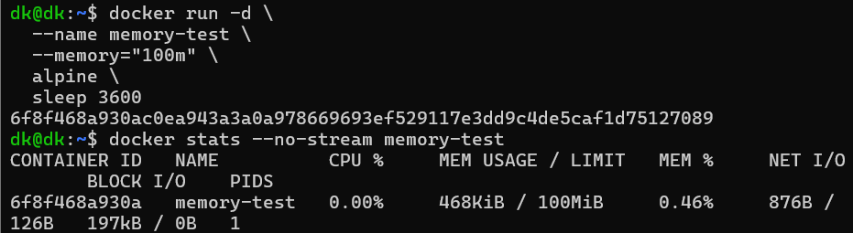

Tạo container limit 100 MiB nhưng cố cấp phát 200 MB
Dùng Python image để cấp phát RAM một cách rõ ràng:
docker run -d \
--name memory-test \
--memory="100m" \
python:3.11-slim \
python -c 'x=bytearray(200*1024*1024); print("Allocated 200MB"); import time; time.sleep(3600)'
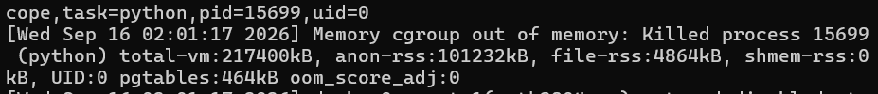
cấu hình file compose.yaml giới hạn tài nguyên ram
Service web sẽ bắt đầu như sau:
web:
build: .
container_name: demo-app
restart: unless-stopped
cpus: 0.50
mem_limit: 256m

ports:
- "8000:8000"
Tương tự với db:
db:
image: postgres:16
container_name: lab-db
restart: unless-stopped
cpus: 0.75
mem_limit: 512m
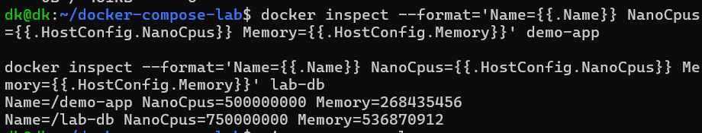
backup

tạo đường dẫn backup riêng không nằm trong volume
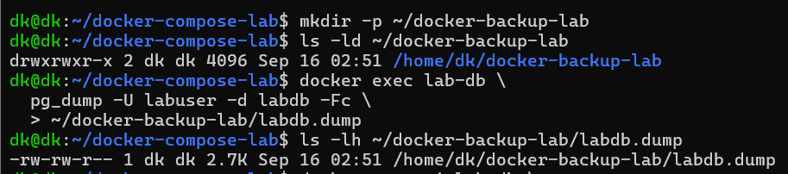

kiểm tra trước khi backup
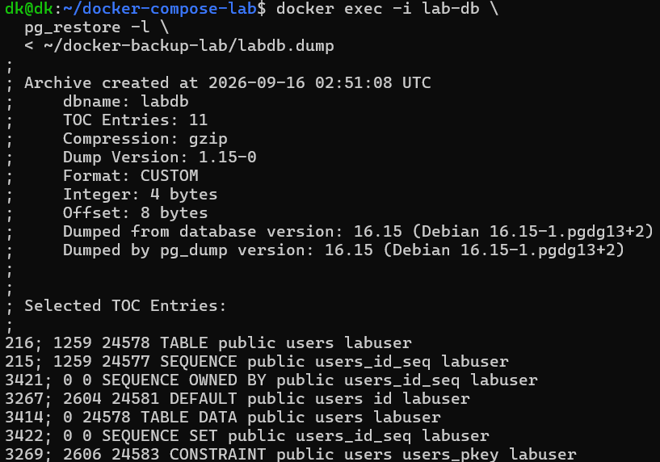

xóa dữ liệu
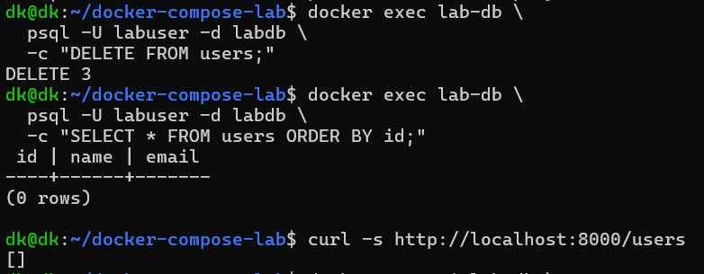

restore dữ liệu
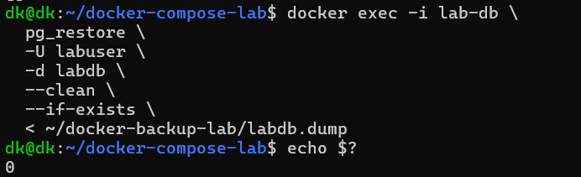

kiểm tra
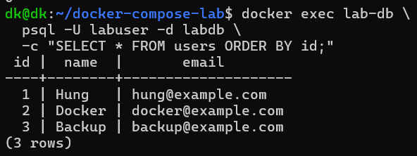
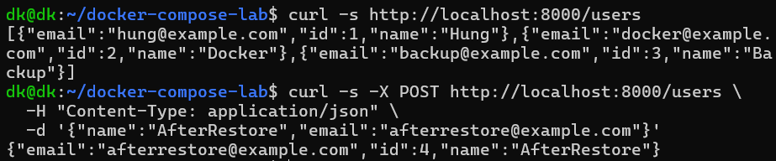

Giả lập mất Container + Volume

xóa container + volume
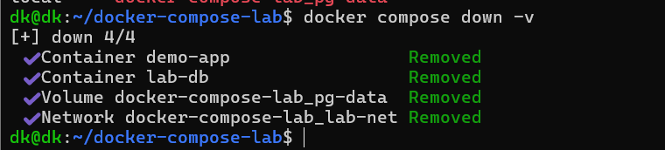

kiểm tra
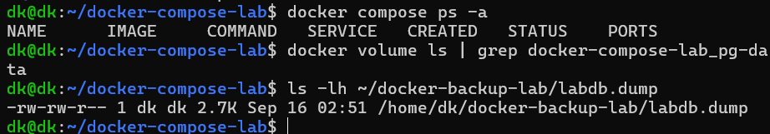

dựng lại compose
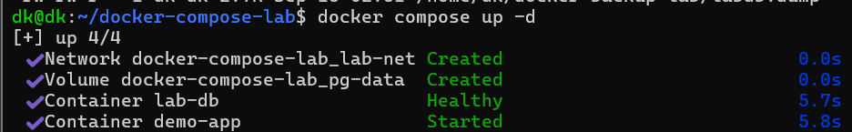

toàn bộ dữ liệu mới
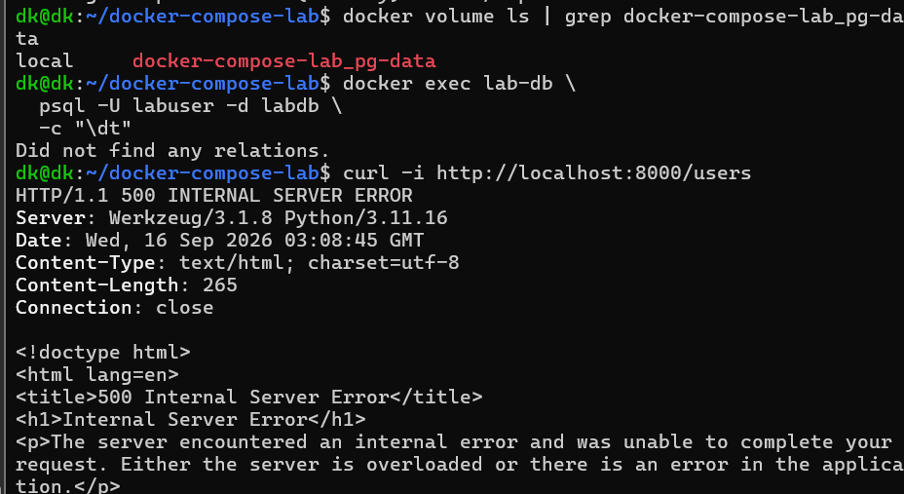

restore labdb.dump vào PostgreSQL
dữ liệu trả về đúng ban đầu
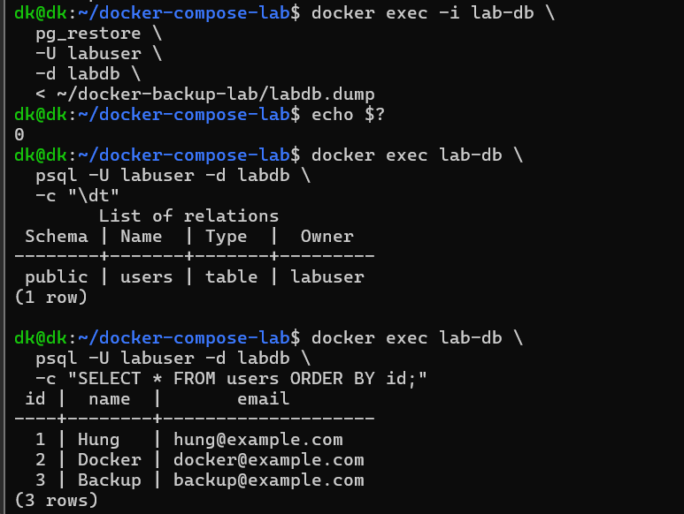

kiểm tra dữ liệu sau restore
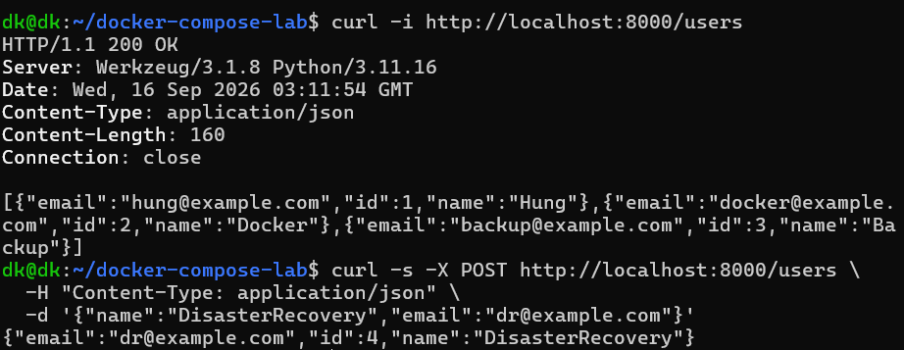

NginX
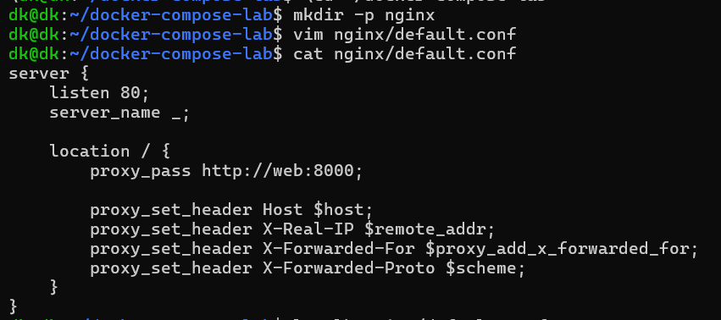

cấu hình file compose.yaml
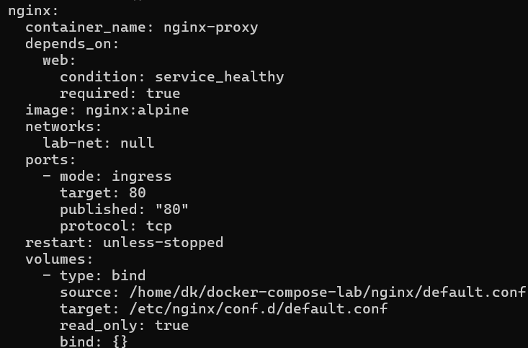

mở compose
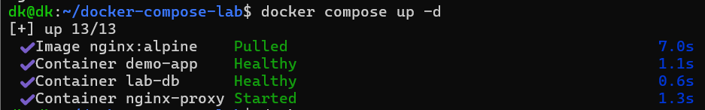

check compose nginx và web
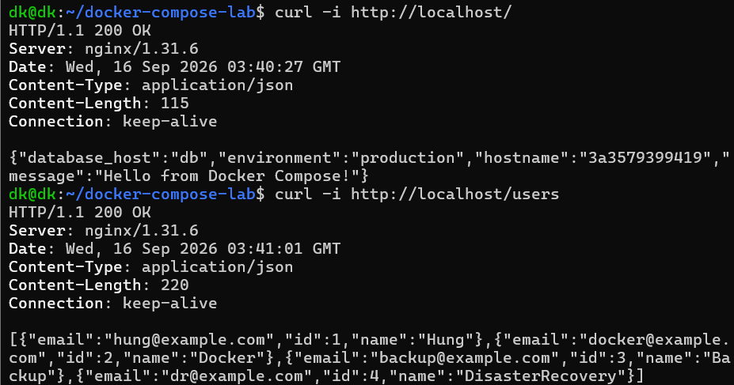

check log
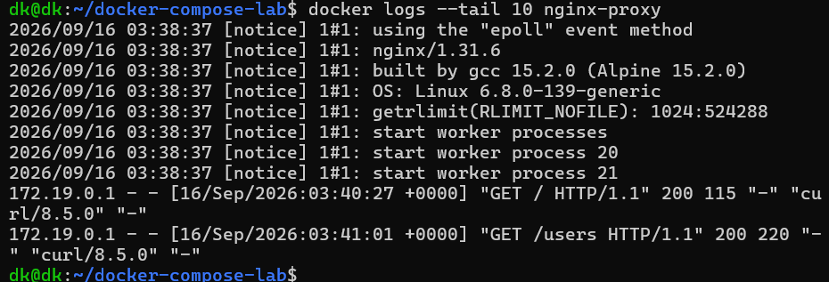

Đóng port backend 8000
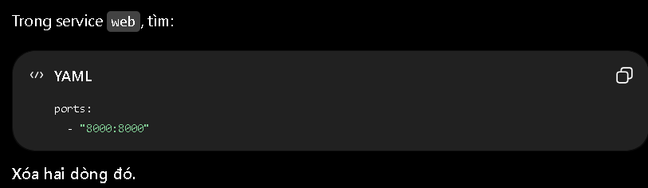

khởi động lại compose
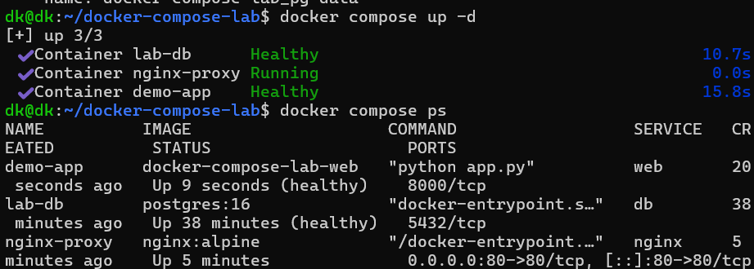

qua nginx thành công
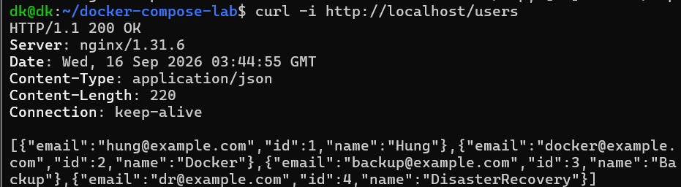

bypass nginx thất bại
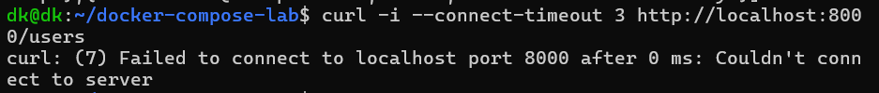

nginx vẫn truy cập backend bình thường

Host → :80 → Nginx → demo-app PASS ✅
Host → :8000 → demo-app BLOCKED ✅
Nginx → web:8000 → demo-app PASS ✅

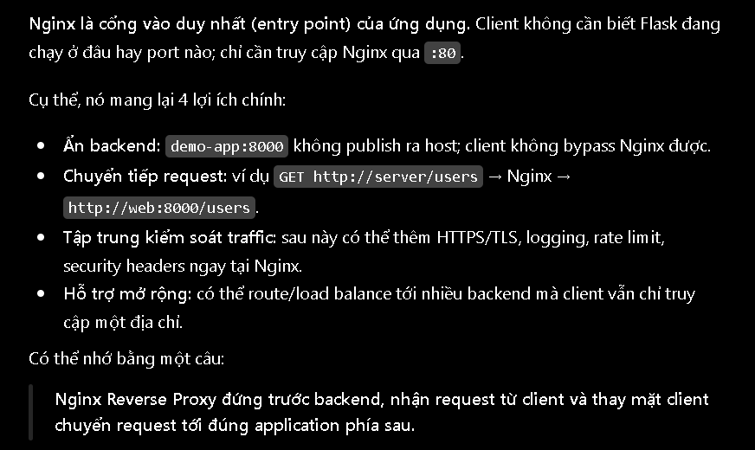
Nginx là cổng vào duy nhất (entry point) của ứng dụng. Client không cần biết Flask đang chạy ở đâu hay port nào; chỉ cần truy cập Nginx qua :80.
Cụ thể, nó mang lại 4 lợi ích chính:
- Ẩn backend: demo-app:8000 không publish ra host; client không bypass Nginx được.
- Chuyển tiếp request: ví dụ GET http://server/users → Nginx → http://web:8000/users.
- Tập trung kiểm soát traffic: sau này có thể thêm HTTPS/TLS, logging, rate limit, security headers ngay tại Nginx.
- Hỗ trợ mở rộng: có thể route/load balance tới nhiều backend mà client vẫn chỉ truy cập một địa chỉ.
Có thể nhớ bằng một câu:
Nginx Reverse Proxy đứng trước backend, nhận request từ client và thay mặt client chuyển request tới đúng application phía sau.

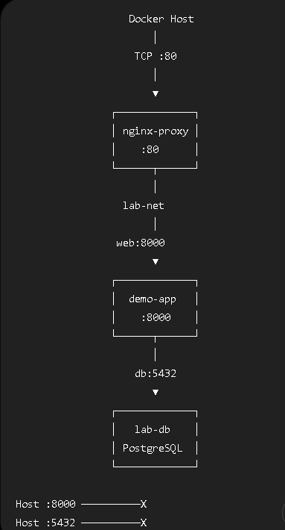

Tách thành 2 Docker Network
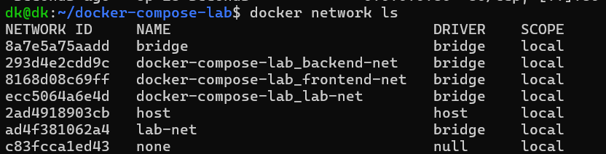
cấu hình
service nginx
networks:
- frontend-net

service web
networks:
- frontend-net
- backend-net

Service db
networks:
- backend-net

test network
nginx và web cùng frontend-net
nginx và db không cùng network
demo-app ── backend-net ── lab-db
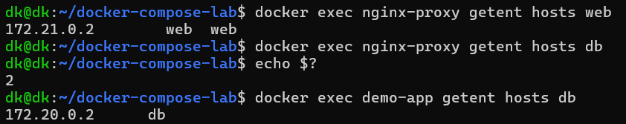

demo-app
├── 172.21.0.2 ← frontend-net
└── 172.20.0.3 ← backend-net

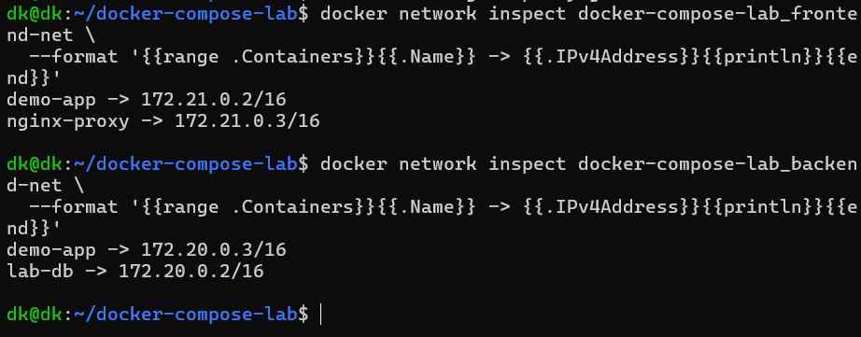
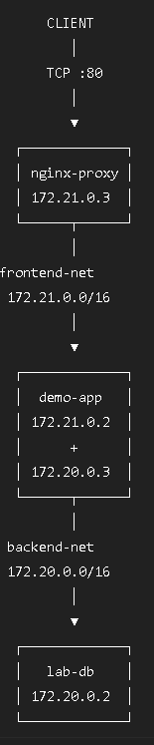

Docker Security / Hardening
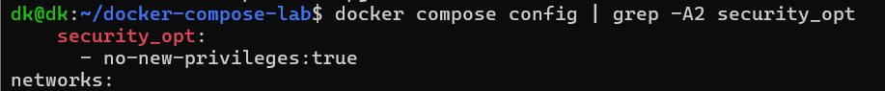
Drop capabilities của demo-app
cap_drop:
- ALL

security_opt:
- no-new-privileges:true
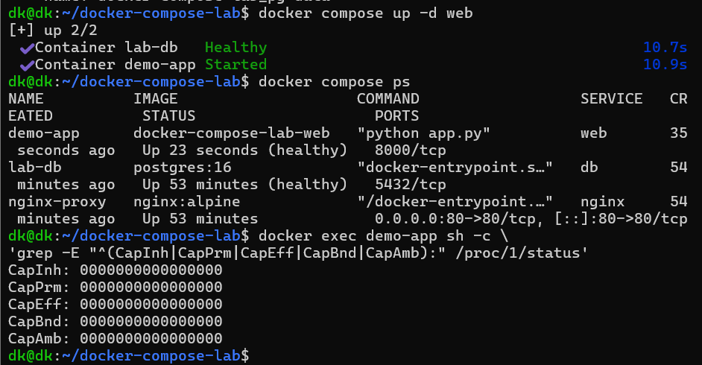

Hardening hiện tại của demo-app
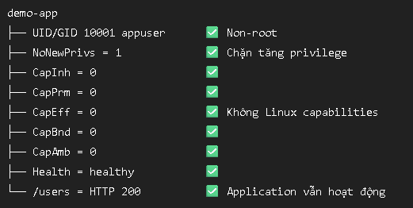
Read-only
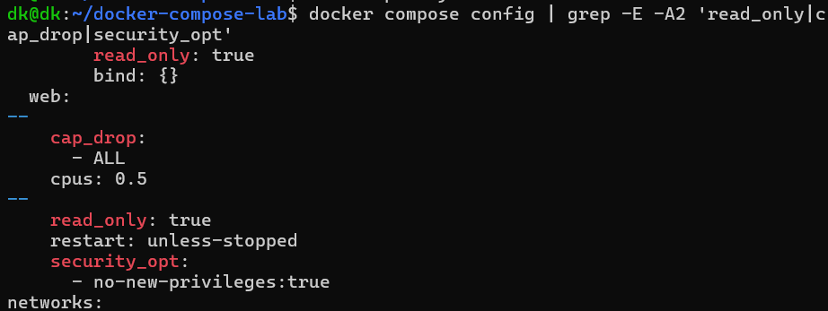

check file sau khi up compose
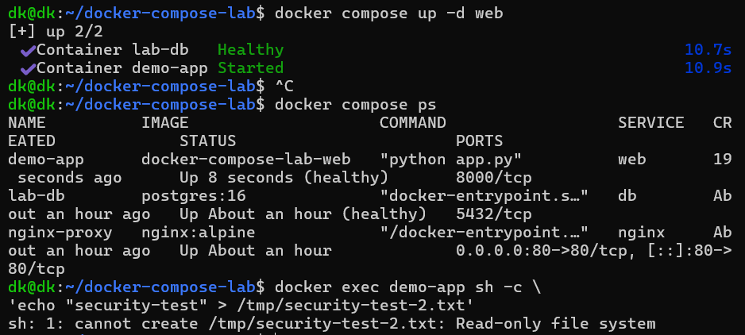
web vẫn up
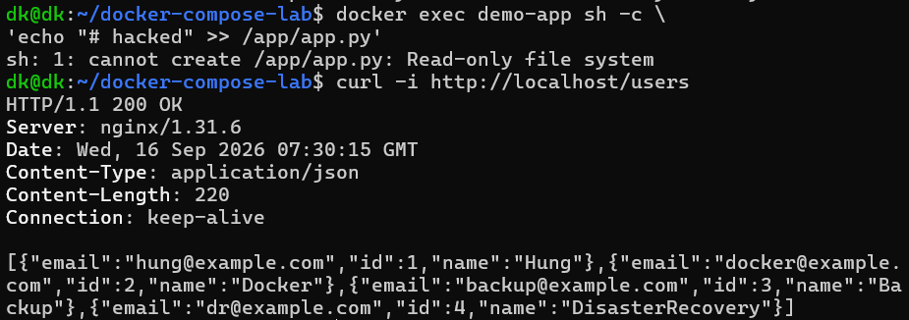

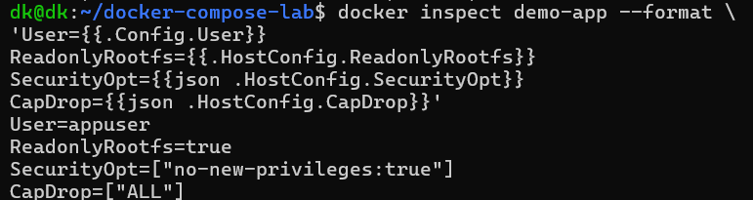
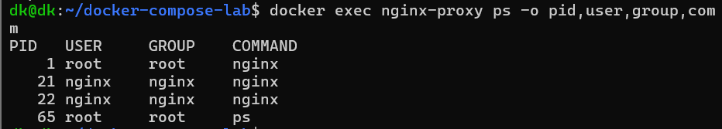
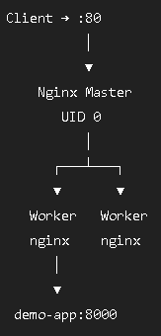

PostgreSQL baseline
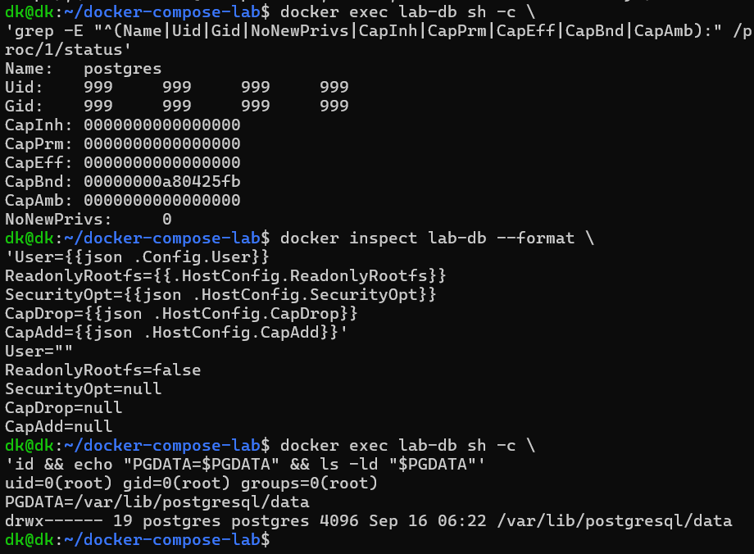
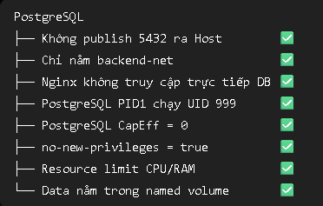

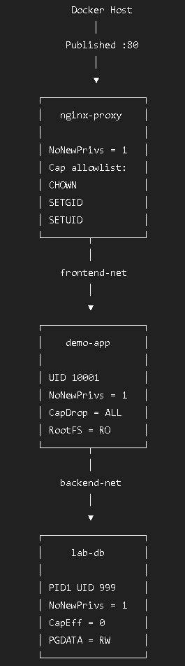
Environment Variables & Secrets
